treeNMS的安装

安装命令：
docker run -d -p 8085:8080 --name treenms -v /etc/localtime:/etc/localtime --restart=always fuyong/treenms

账号密码：
访问 <ip> :8085 默认用户名：treesoft，密码：treesoft ,用户:admin，密码：treesoft

访问地址：
192.168.12.11:8085
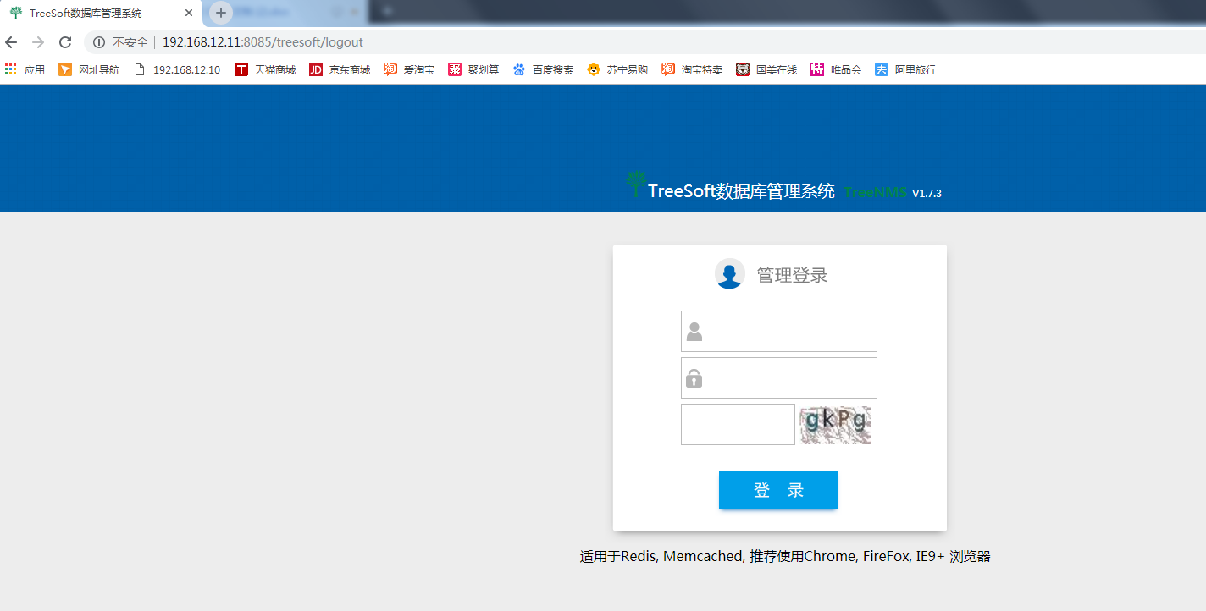

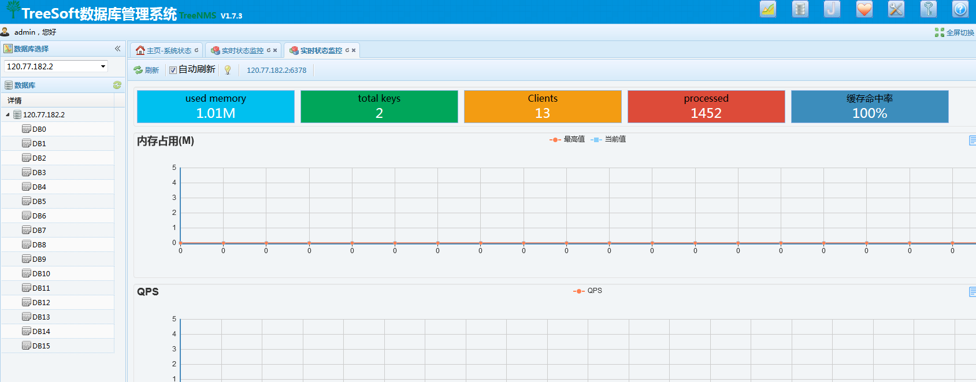

参考资料：
https://blog.csdn.net/slowlifes/article/details/73716286

